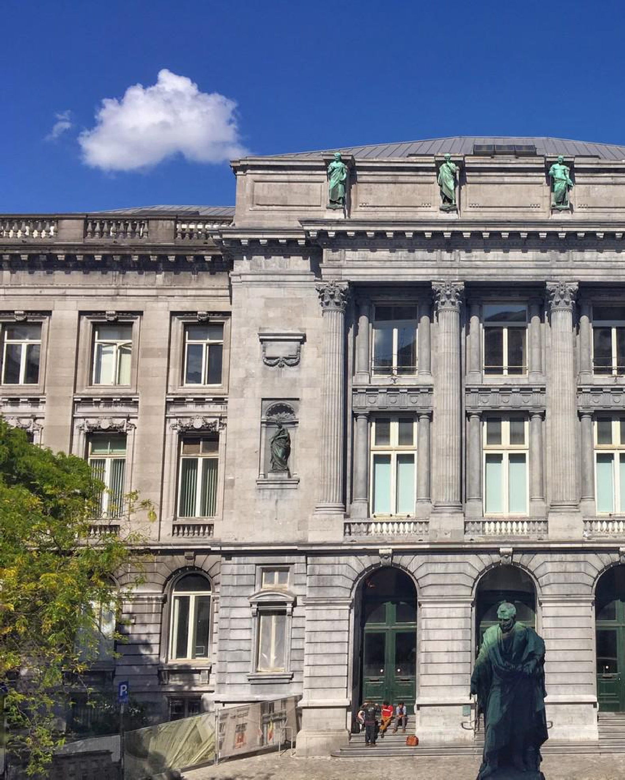
比利时列日大学HEC列日高商
Executive Doctorate in Business
Administration
高级工商管理博士（EDBA）
Spirit
Of Management
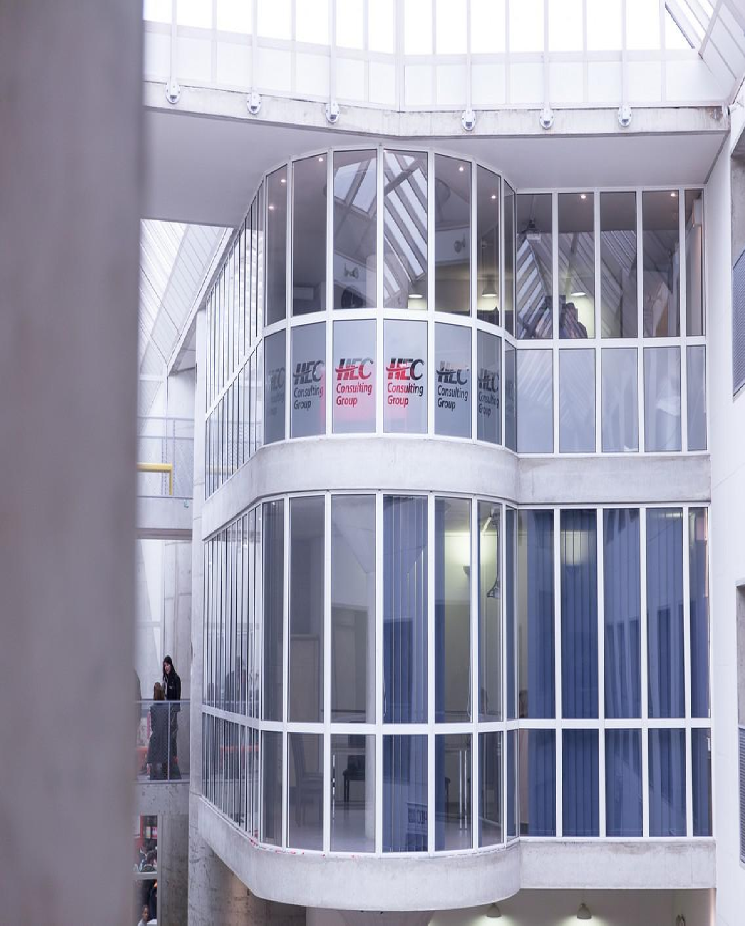

比利时列日大学HEC 列日高商 EDBA 博士学位
- EDBA 项目优势
- 欧洲王冠上的明珠
- 权威 排名
- 列日大学校区一览
- EDBA 项目课程介绍
- 全球校友风采
- 申请指南
- 联系我们

比利时列日大学 HEC 列日高商 EDBA 博士学位

世界名校品牌效益
世界级名校-欧洲比利时列日大学HEC列日高商EDBA博士学位课程吸引了众多同你一样的情怀企业家实现人生及事业蓝图。

博士学位，彰显终生荣耀
深入研究企业管理，书写专属于你的“管理宝典”，成就国际视野的“博士 Dr. 头衔管理者、企业家！

培养学者型企业思想家
EDBA 的研究已经贯通古今中外，超越了传统的理论教学方式，将全球变革发展下的管理精髓针对性并系统化地呈现给每一位企业战略决策者。

国际人脉，资源共享
世界 500 强企业家、欧盟校友并肩研讨，列日大学 HEC 列日高商拥有全球化校友及赞助商网络，与校本部打通资源，效益共享。

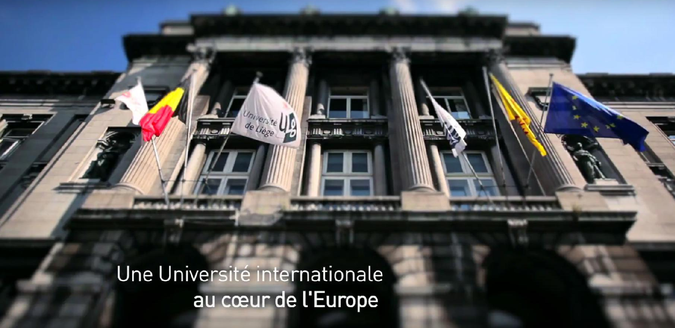

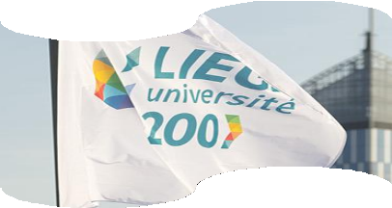世界名校 多年悠久历史! 欧洲顶级学府!
，

国际认可的顶级博士学位中比政府承认!

中西学术研究及实战博士导师倾力培养! 参加学术会议，运筹大师级时代领导力战略决策!
超前QS 世界大学排名；商学院

荣获 AACSB/EQUIS/EPAS 三大国际认证，全球比例仅 1% ! 大学在中国享有品牌知名度，
校友人脉网络发达，500 强企
业家及诺贝尔获得者齐聚一堂!

赴比利时参加毕业典礼、
欧洲游学，心怀世界、放眼天下!

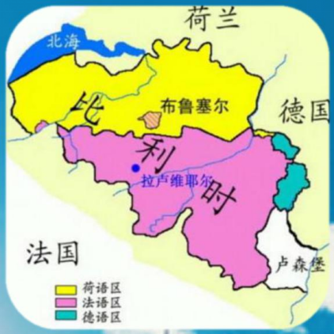|

比利时王国位于欧洲西部,
北邻荷兰,东接德国,东南连卢森堡,南部和西部与法国接壤，西北濒临北海，对岸就是英国。地处欧洲十字中心的比利时，自古以来就是兵家必争之地!
比利时是北大西洋公约组织创始国，也是
欧洲联盟的成员国，其首都布鲁塞尔有“欧
洲首都”之称，是欧盟北约的行政中心、欧
盟委员会、欧盟理事会、欧洲经济共同体、世界海关合作理事会等数百个国际组织的所在地。
其国际组织和外交机构工作人员的人数高达两万人，是一个国际化程度非常高的大都市！
比利时是高度发达的资本主义国家。

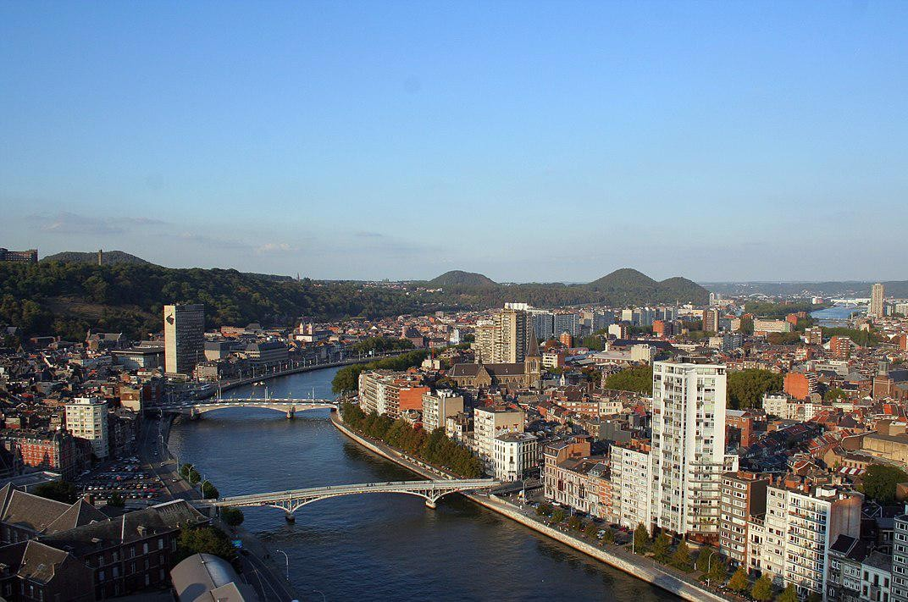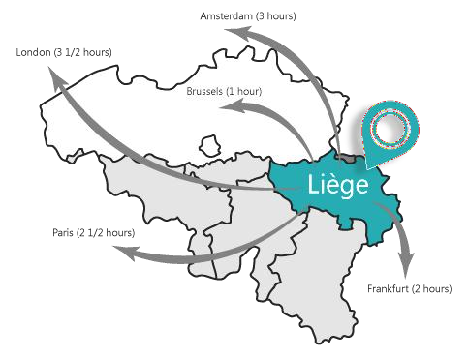|

列日市地处于欧洲中心，是默兹河--莱茵河
流域的“Euregio”地区的大都市。
并位于伦敦-布鲁塞尔-柏林TGV 道路上的 7 条公路支线网的正中心，距荷兰仅 30 公里，距德
国仅 45 公里。
她是欧洲第三大河港、会议中心、国际活动的东道主以及瓦隆人（Walloon）居住地区的经济中心。作为国际商务中心，列日的机场是比利时最大的货运机场，也是欧洲第八大货运机场，承载着欧洲 66%的空中货物运输。
列日得天独厚的地理优势，300 公里半径范围内覆盖了欧盟 60%的 GDP，也是全欧洲少有提供 24 小时不间断作业的机场之一。
阿里巴巴集团旗下菜鸟网络于2018 年12 月与比利时政府达成协议，将在比利时列日建设eHub（数字中枢），枢纽总用地面积超过 22 万㎡。
19 年 4 月，中国足协在比利时列日市的列日足
球俱乐部设立“中国足协欧洲青训中心。

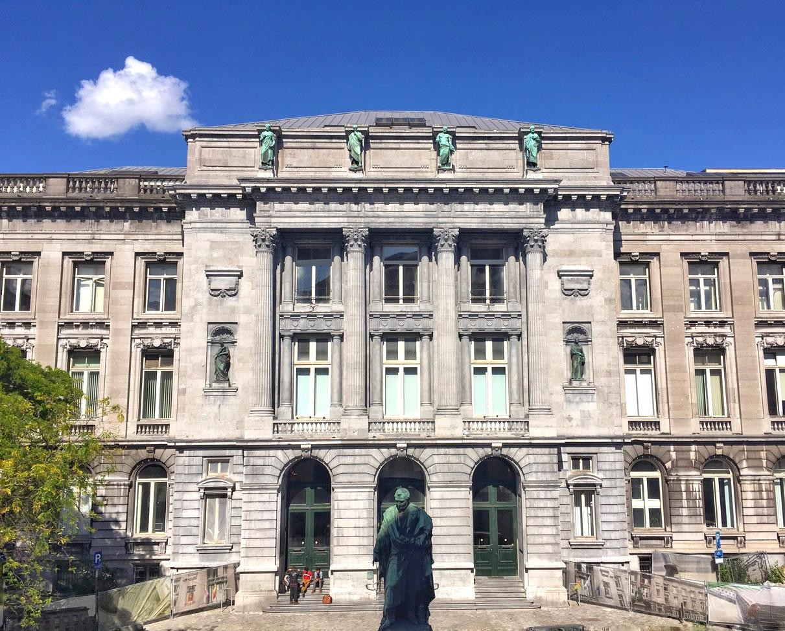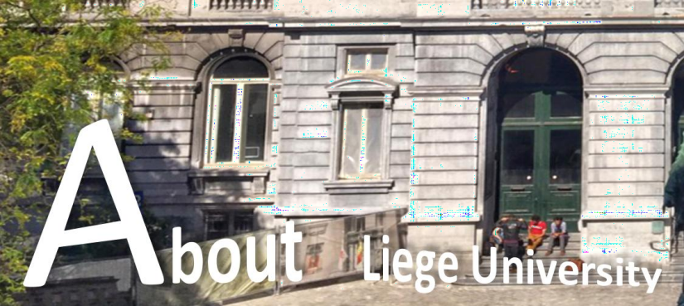比利时列日大学（简称ULg）,成立于 1817 年，地位由教皇尼古拉四世授予， 先于比利时王国建立，是欧洲成立最早的、公立高等学府之一。
|
欧洲的，世界的！
坐落于比利时列日市， 国家排名前 3-5 位、学位在整个欧盟、乃至全球备受推崇！
列日大学是 EUA(欧洲大学协会),IAU(国际大学协会)AUF(大学法语国家协会)成员。
科研成果
两百多年来，大学产生过数位“诺贝尔奖”获得者，为欧洲和全世界培养了无数优秀人才，使其成为人文丰富、教学水平高超、科研实力超一流的世界级综合大学。
列日大学是比利时“瓦隆-欧洲大学院”的联盟成员，参与“欧盟”和国际多项重大研究计划，尤其在生物医学、太空航天、天文学、管理学、经济学、心理学、哲学等领域，研究成果举世瞩目。

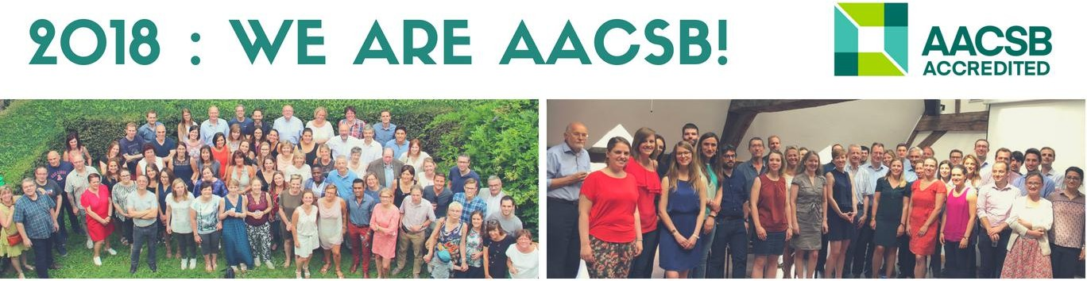

“列日大学 HEC 列日高商”前身系成立于 1898 年的欧洲哈佛“HEC”列日高商，经过一百多年的发展，于 2005 年与比利时公立列日大学管理学院合并。至此，双重品牌的列日大学-HEC 列日高商是欧洲顶级的商学院之一。

学院本部位于列日市市中心，全球罕有、连续多年获得欧洲最严格的 EPAS 国际质量认证的高等管理学院之一，也是“欧洲管理发展基金会”（EQUIS）认证大学之一，并同时获得最负盛名的国际高等商学院协会 AACSB 的严苛认证。在全球商学院中，不足 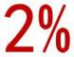的商学院同时获得这两大国际认证。

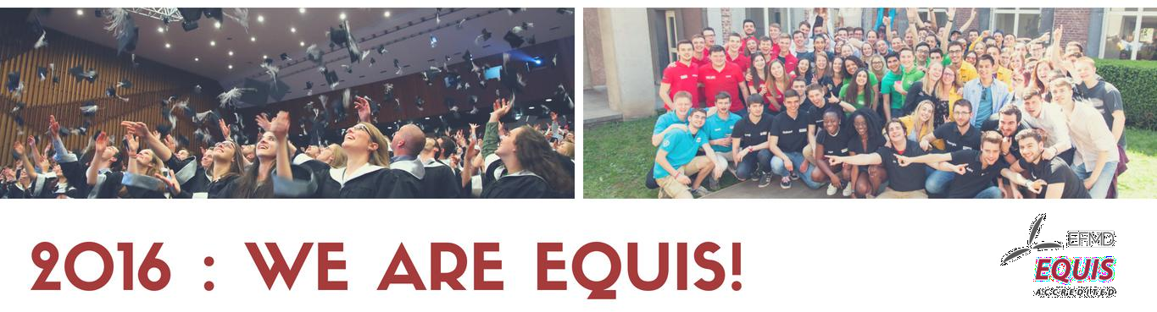

比利时列日大学全球合作伙伴

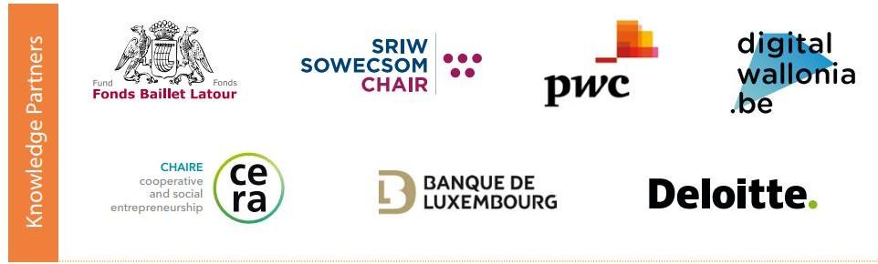

知识伙伴

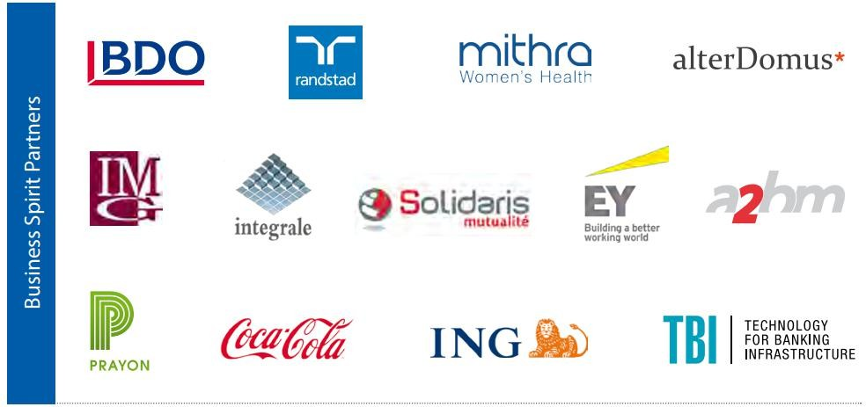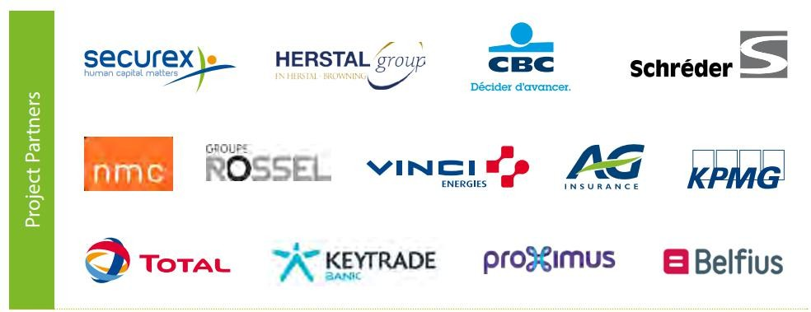

商业伙伴

项目伙伴
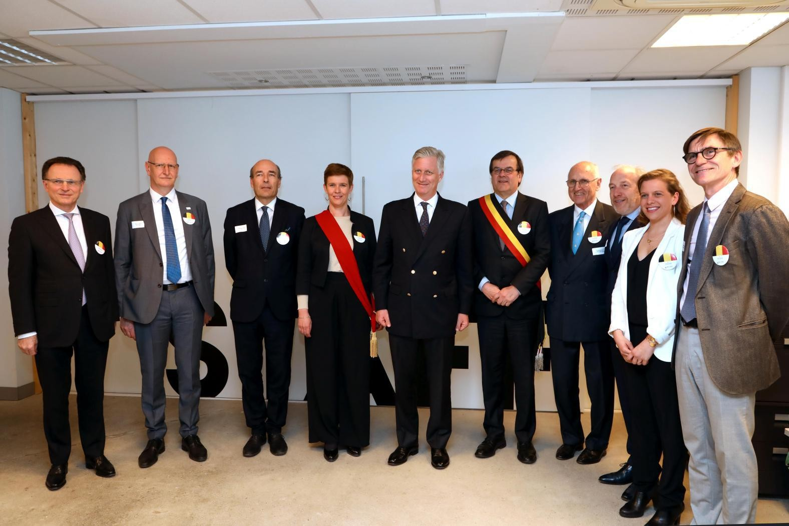
列日大学HEC列日高商荣耀时刻

HEC 列日高商院长

国王菲利普陛下

2019 年 4 月 4 日，比利时王国国王 菲利普 陛下亲访列日大学HEC 列日高商，威尔弗雷德·尼森 院长与当地著名的企业家、列日大学领导共同迎接国王的到来。在校期间，菲利普国王与学院领导召开了致力于学生创业和支持青年项目孵化的圆桌会议（VentureLa 企业孵化器由列日大学 HEC 列日高商的倡议下在列日大学创建。

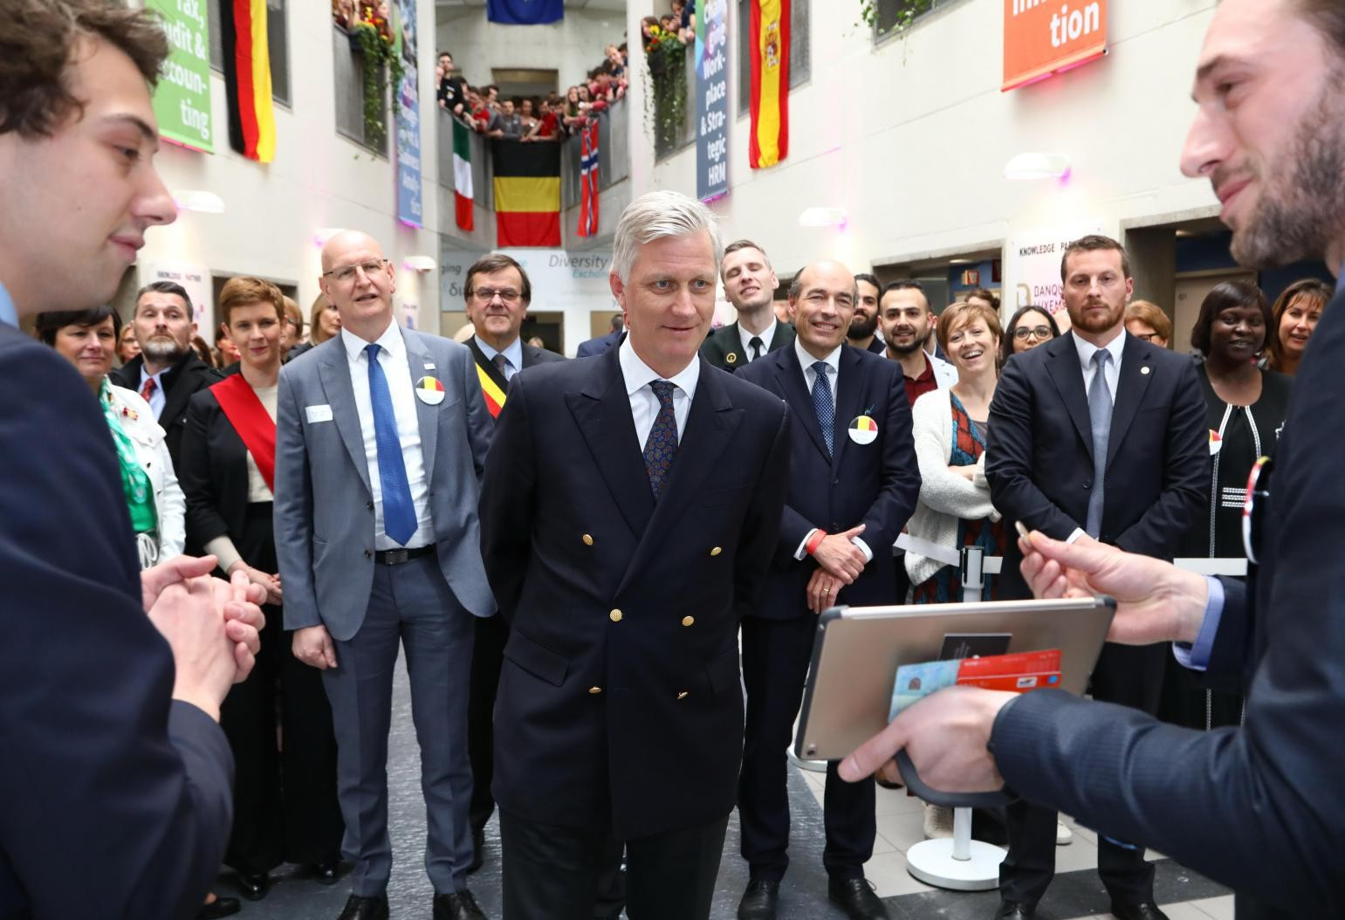

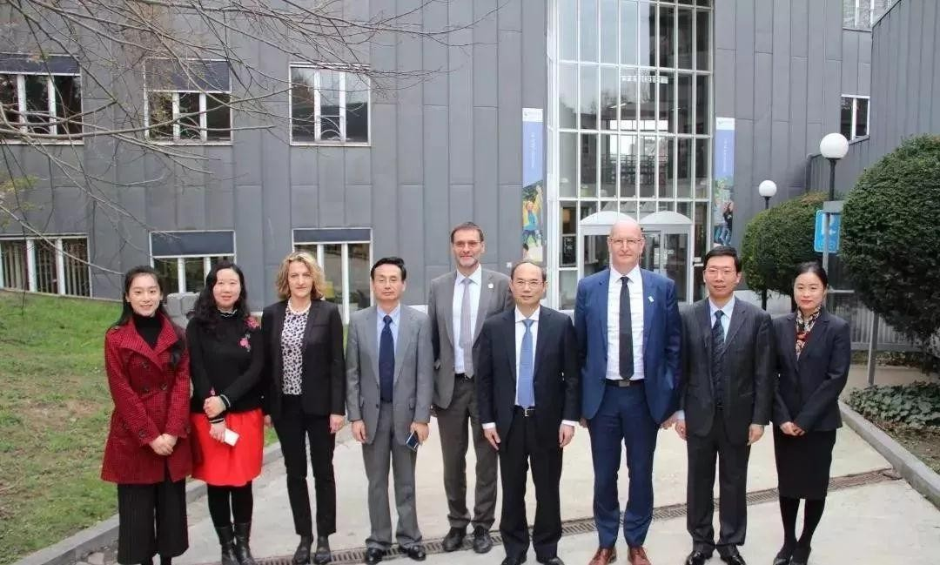

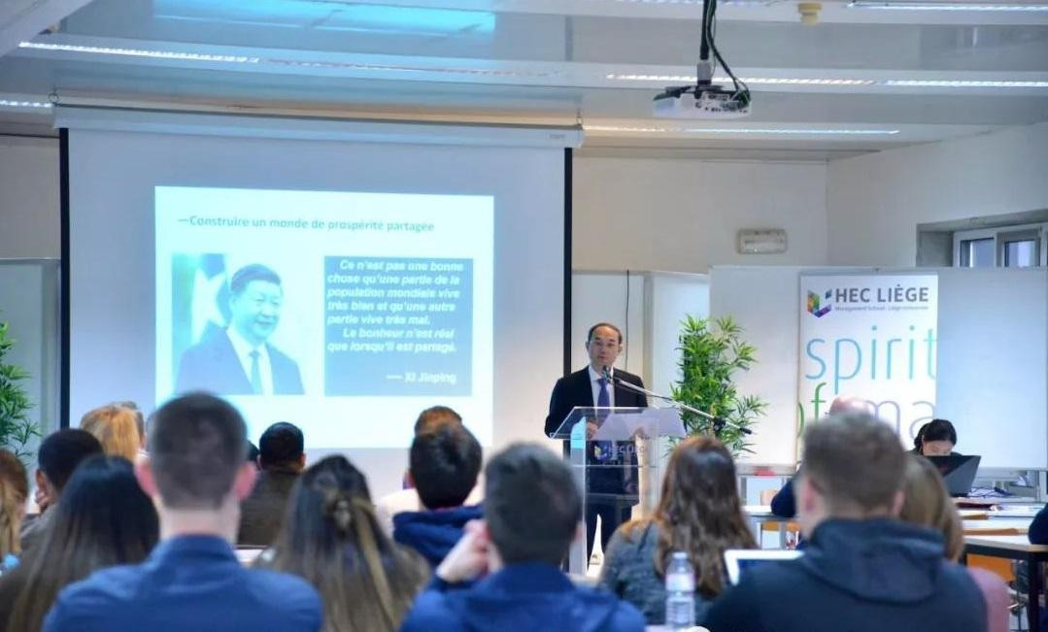2019 年 3 月 27 日，驻比利时大使曹忠明应邀赴列日大学HEC 商学院发表题为《共同建设美好的世界》的主旨演讲。列日大学HEC 商学院院长尼森及学院师生近百人参加活动。

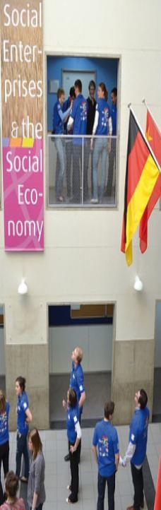

排名与权威认证

Rankings & Accreditations

比利时列日大学

2018-2019 世界大学排名中心排名第 206 位
排在其前面的中国大学（大陆）仅有 8 所
2018 年“QS 世界大学综合排名 319 位”
排在其前面的中国大学只有 22 所，大陆有 10 所
（QS 世界 500 强大学，中国（含港澳台）仅有 38 所）
2015 年“QS 世界大学综合排名 265 位”

欧洲顶尖工科大学联盟 T.I.M.E 成员
Top Industrial Managers for Europe 成立于 1989 年， 是由 53 所欧洲以及亚洲、南美一流工科大学组成的高水平高校联盟。囊括了欧洲最好的工科大学。
其成员还包括：慕尼黑工业大学、瑞士洛桑理工学院、 西安交通大学、布鲁塞尔自由大学等。

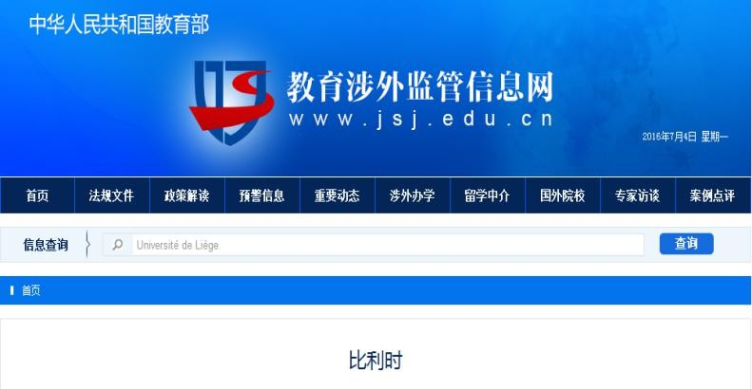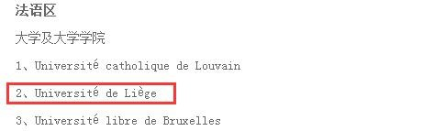
中国教育部涉外监管网首批承认的海外院校

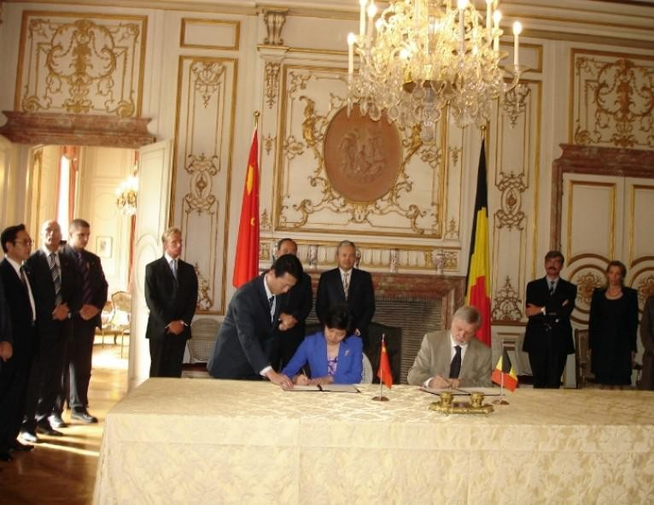

2006 年 10 月，列日孔子学院正式挂牌成立。
这是比利时法语区唯一的
孔子学院。成为中比乃至中

欧文化交流的重要纽带。

比利时列日大学HEC 列日高商

世界最负盛名最权威的国际高等商学院协会 AACSB 认证；

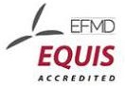

欧洲管理发展基金会 EQUIS 认证；
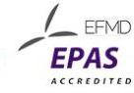
欧洲管理发展基金会 EPAS 硕士博士项目教学质量体系认证；
通过欧洲管理发展基金会商学院影响力体系 BSIS 评估；
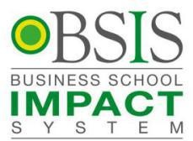
获得比利时瓦隆地区国际质量认证；

唯一一所不在法国境内而获得法语区高等大学校认证的优质名校，即法国精英大学校联合会成员；

列日大学四大校区一览

Four Campuses At a Glance

Campus of Liège city centre
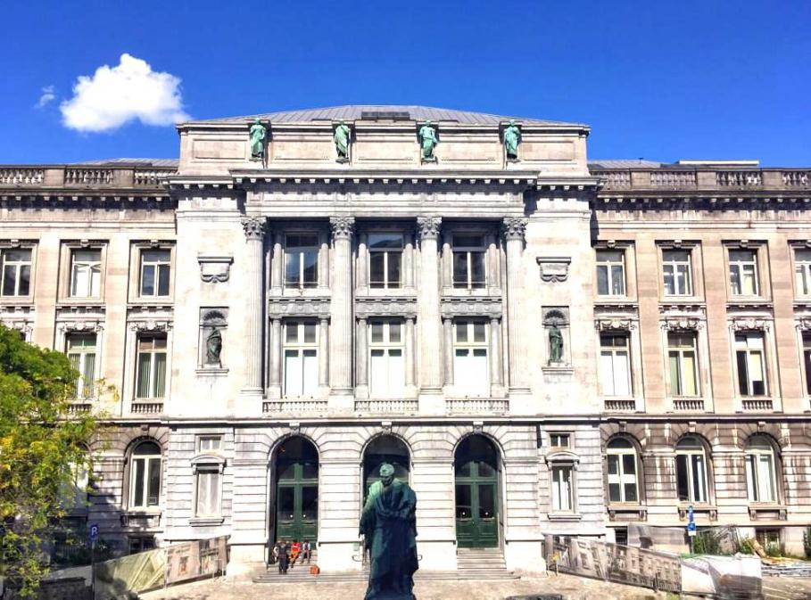
列日市中心校园，历史最悠久的列日大学校园，自 1817 年根植于这座“激情的城市”心脏地带和令人兴奋的城市生活。列日市中心校区汇集了列日大学哲学与文学学院、建筑学院、HEC 管理学院和中央行政管理学院。
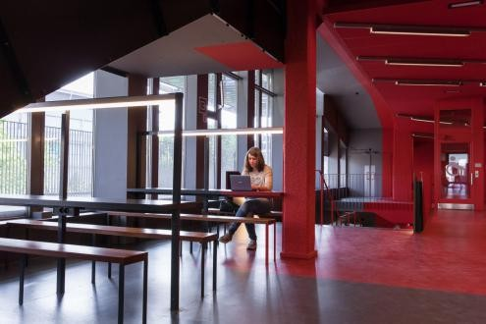
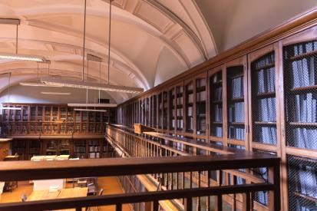

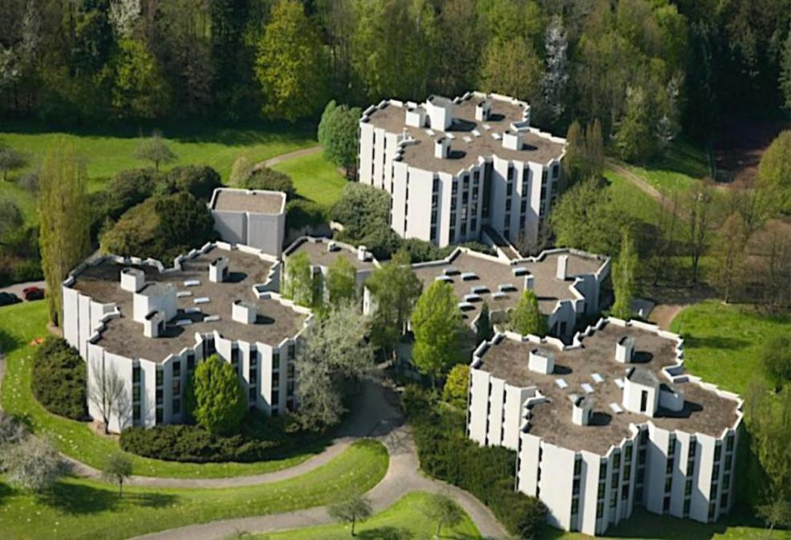
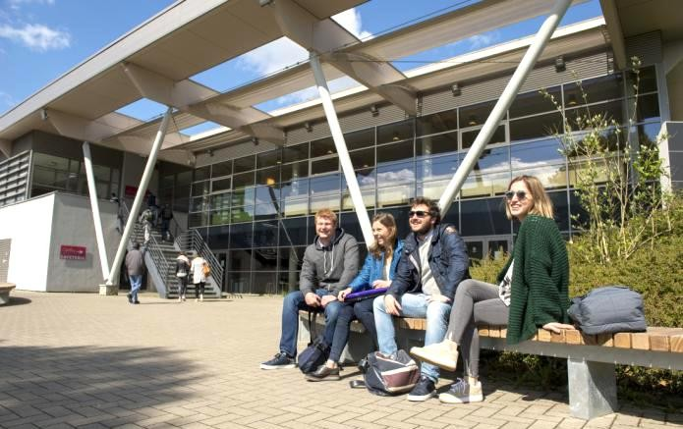
萨尔·蒂尔曼校区位于列日市中心

以南约 10 公里处，拥有数百公顷的绿地和森林，是列日大学大部分活动的举办地。拥有一系列最先进的科研基础设施，以及高水平的体育设施(体育中心)和著名的场馆。
Campus of Liège Sart Tilman

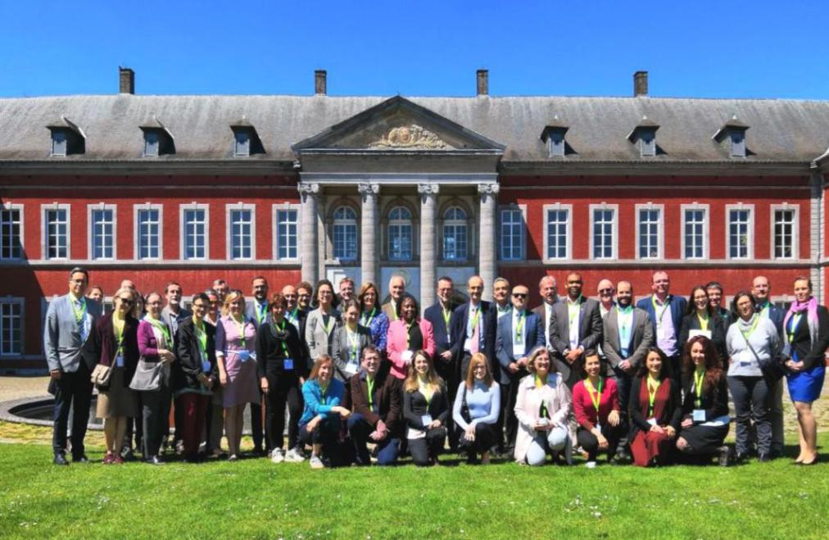
Campus of Gembloux

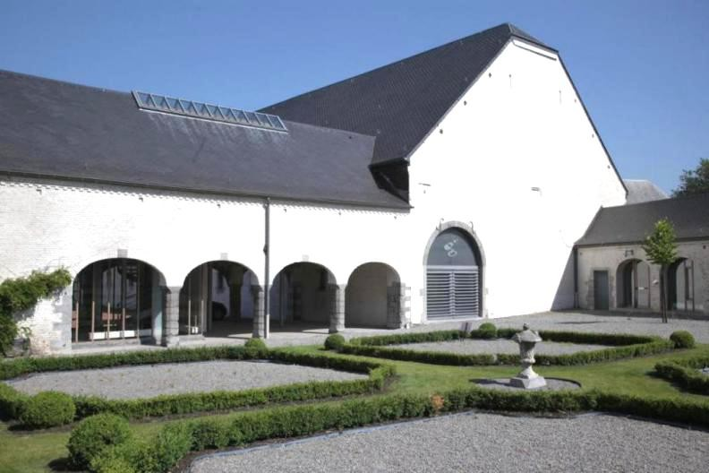
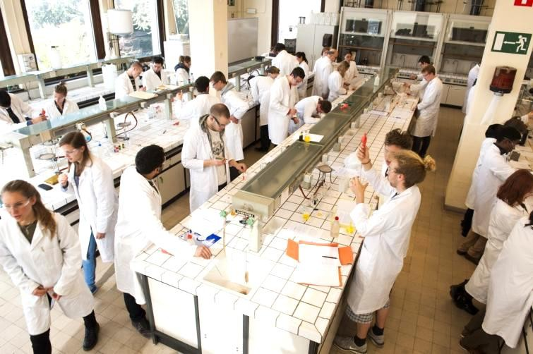
让布卢校区(那慕尔省)是一所毅然面向未来、向世界开放的人性化校园，旗下同名学院，让布卢农业生物技术学院，自 1860 年创建以来致力于生命科学和生物工程，拥有一支来自 40 多个国家的的研究师资。

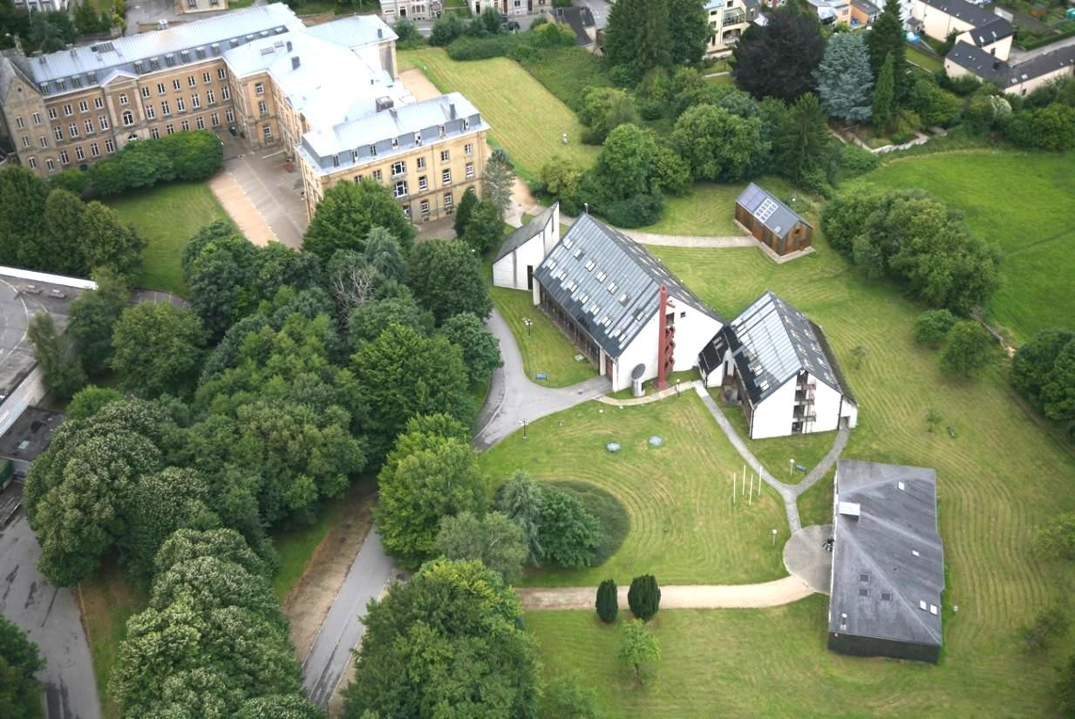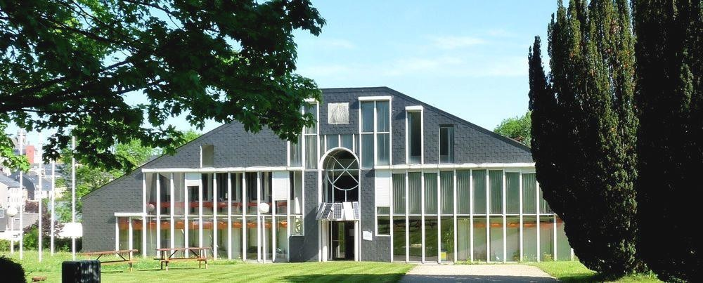
阿隆校区位于比利时南部(卢森堡省) 阿隆市中心，致力于环境保护。设有环境科学与管理系，建筑由太阳能技术供电。校园里有一座木制的实验楼， 名为雅克·盖伦大楼，完全致力于能源系统的实验。
Campus of Arlon

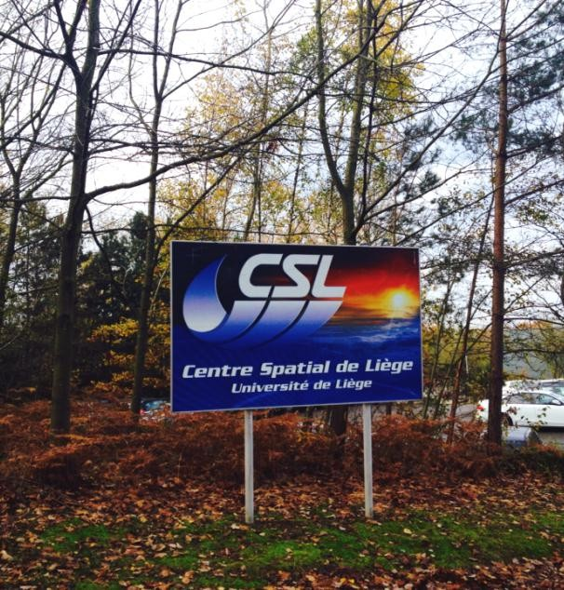

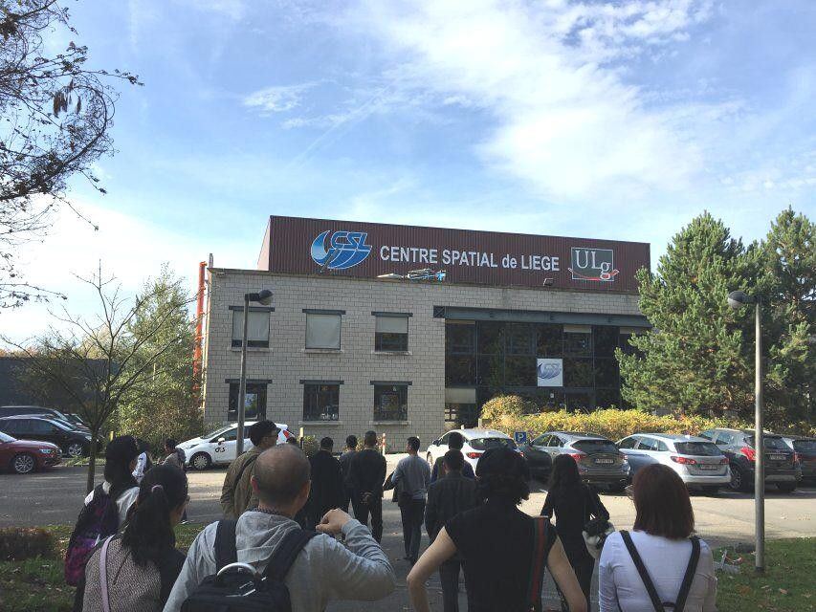
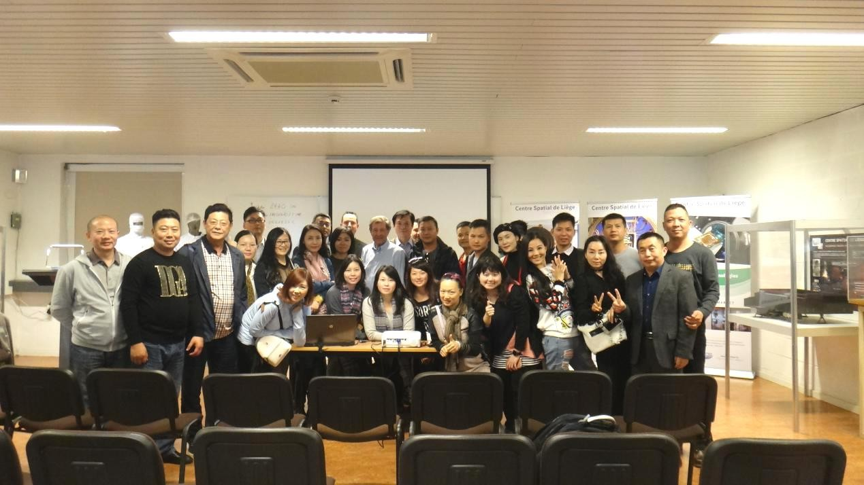 列日大学航天航空实验中心

该实验中心是世界著名的航空航天技术与计算力学研究中心，涌现出一批国际顶级计算力学与结构优化专家。完成欧洲和国际上的多项研究计划，欧盟每年拨专项资金支持该实验室科研创新！

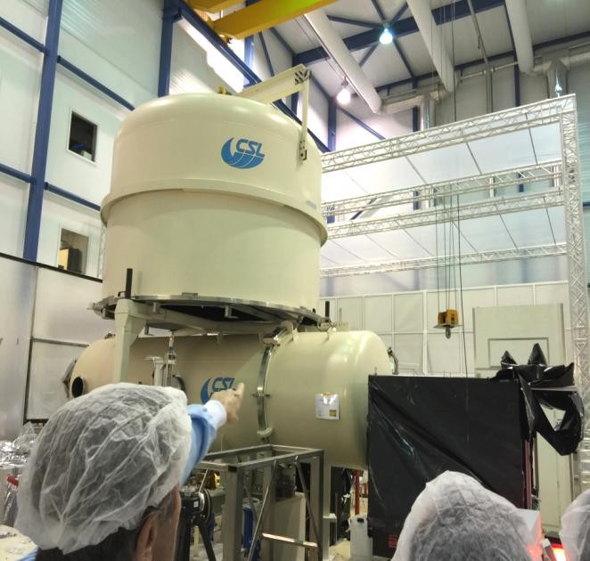
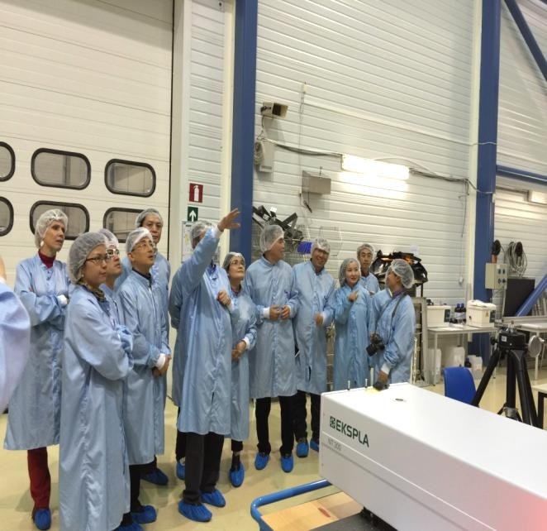

研究方法课
01

EDBA 601《高级定性研究方法》Advanced qualitative research method EDBA 602《高级定量研究方法》Advanced quantitative research method
02
专业主题课

EDBA 603《企业财务与公司治理》 Corporate Finance and Governance
EDBA 604《战略领导力》 Strategic Leadership
EDBA 605《管理经济学》 Managerial Economics
EDBA 606《新商业模式研究》 Research on New Business Models
EDBA 607《公司变革管理与决策》 Change Management and Decision-making
in the Corporate Context
03

学术会议

博士候选人每年需参加 2-3 场与自己研究课题相关的学术会议，其中至少一次需要较高的学术规格；
学术会议报告（项目、内容、持续时间等等）所得成绩与课程成绩一同计入总成绩。
04
论文模块
博士

撰写不少于 5 万字学术论文（需包含英文摘要和简述）； 导师一对一指导论文撰写；
博士论文答辩：将由 5-7 位博士生导师组成答辩委员会； 经答辩委员会审核评议，决定是否通过博士毕业答辩。
05
毕业典礼

列日大学 HEC 列日高商和 EDBA 中国管理中心欢迎所有毕业生前往校本部参加隆重的毕业典礼。
向大师、高手、精英校友学习世界顶级管理精髓的同时，深入浅出于黄金高端人脉圈。

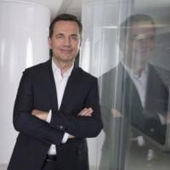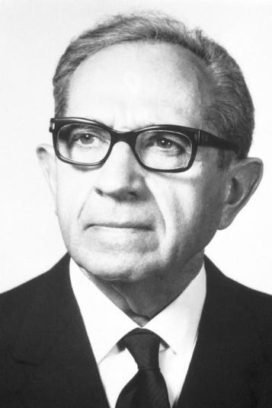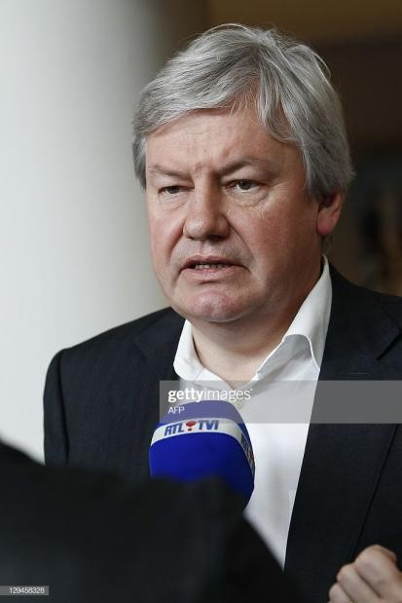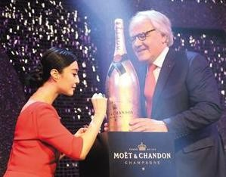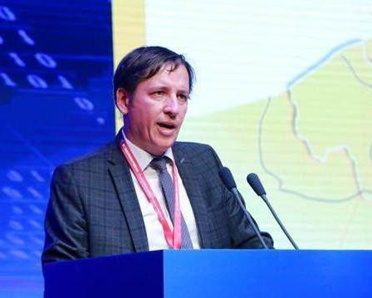全球校友大咖| Notable Alumni

比利时列日大学培养了几代优秀的学者、科学家及政治家，校友遍布全球各大企业，他们为欧洲以及全球的经济发展、政治稳定做出了杰出贡献.

Jean-Claude Marcourt 马尔古，比利时瓦隆大区副首席大臣兼经济、中小企业、外贸及高新技术部长， 比利时法语区副首席大臣兼高等教育部长
Albert Claude 1974 年
诺贝尔生理学或医学诺贝尔奖

Gregoire Dallemagne 比利时电讯，战略副总裁
Christophe navarre 法国酩悦·轩尼诗-路易·威登集团，全球首席执行官

Pierre Detry
雀巢瑞士公司，CEO，董事长
Willy Demeyer 列日市市长， 比利时参议院议员，联邦议会议

康蓬年，比利时瓦隆大区外贸与外国投资总署首席运营官
Michel Toth
欧莱雅，专业产品事业部总经理

EDBA 博士管理委员会
费一文
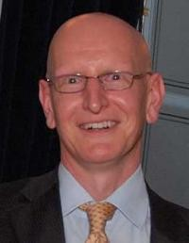
威尔弗雷德·斯蒂芬·尼森

列日大学 HEC 列日高商院长，列日大学 HEC 列日高商 ASBL 首席执行官， 会计师和税务专家协会培训委员会候补委员，注册会计师，税务专家。
威尔弗雷德从事授课及企业管理已有二十年。他建立了四家公司的信息技术管理系统（ERP），咨询和会计-税收等领域。多年以来，他结合了扎实的实践经验，在多种公众场合讲演，给上市公司提供高级培训。语言精通法语，荷兰语，德语和英语。 专业领域：会计、商业模拟、IT 管理和企业的成立。
尼古拉斯·尼森
比利时法语天主教鲁汶大学，鲁汶管理学院，管理学博士
比利时列日大学，列日竞争力与创新研究所成员比利时列日大学 HEC 列日高商，数字转型部领导比利时列日大学 HEC 列日高商 EDBA 博士项目总监
研究领域：战略与组织、创新和数字商业模式（经营战略）、市场中介与多方位平台(产业组织)、行业市场动态与价值配置(企业战略)。

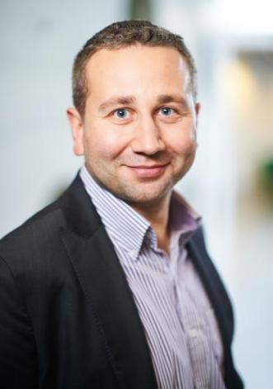
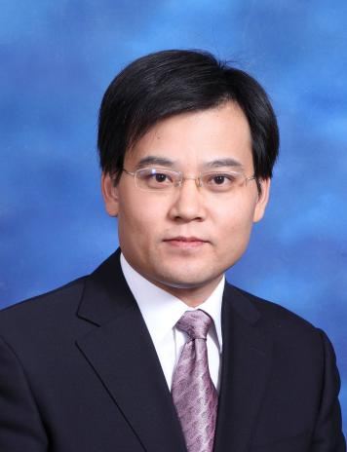
张新安

上海交通大学安泰经济与管理学院教授，管理科学与工程系主任，博士生导师，硕士生和MBA导师。上海交通大学管理学博士学位，哈佛大学心理学与人类学系博士后，德国歌德大学社会心理学系洪堡学者。
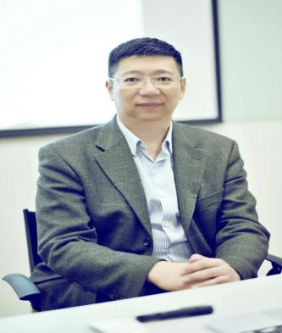

上海交通大学安泰经济与管理学院金融系副教授，2006-2009年任上海交通大学安泰经济与管理学院金融系执行系主任，长期担任高级管理人员《公司金融》（公司理财）课程教学。曾在美国哈佛商学院、加拿大英属哥伦比亚大学（UBC）、新加坡南洋理工大学进行学术交流与访问。
马永斌
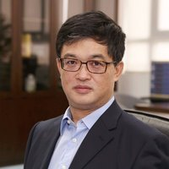

清华大学继续教育学院副教授，专职从事经营管理、咨询和培训事业，为众多企业主持策划了一系列总裁修炼与提升的管理方案和咨询方案，担任战略顾问或董事。为清华大学、北京大学、复旦大学、等多所大学的EMBA项目和金融投资总裁EDP项目担任课程主讲教授。
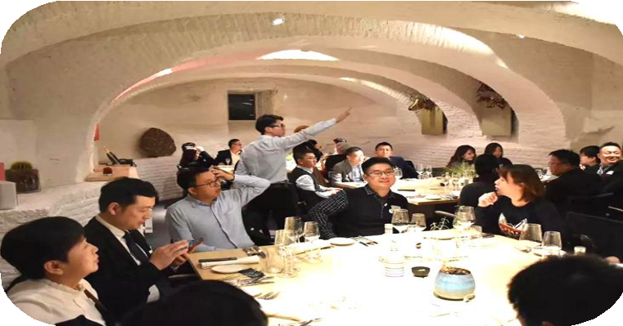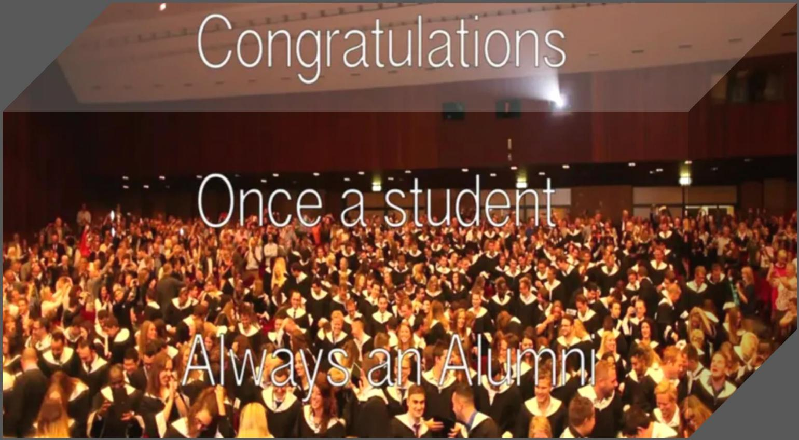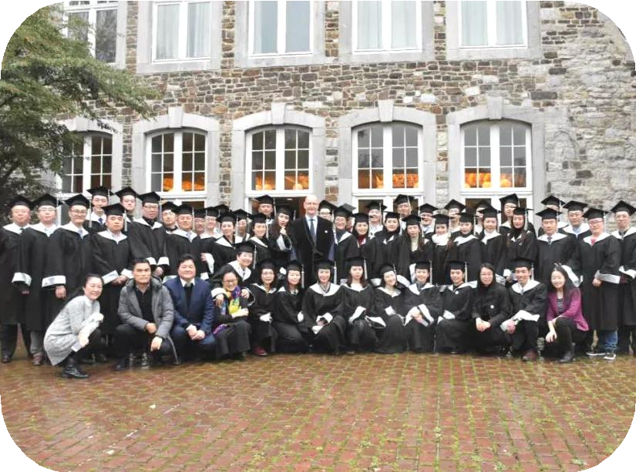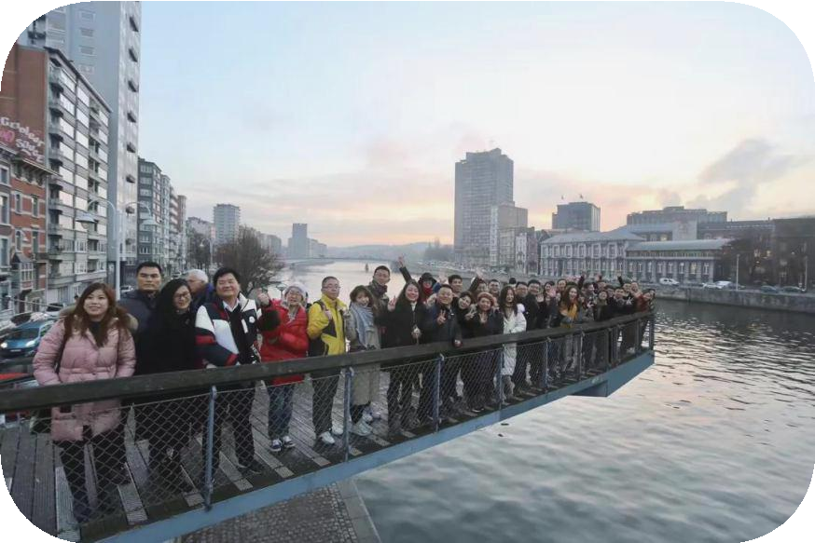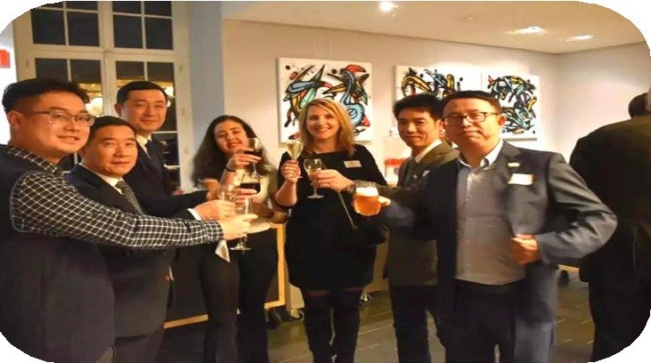

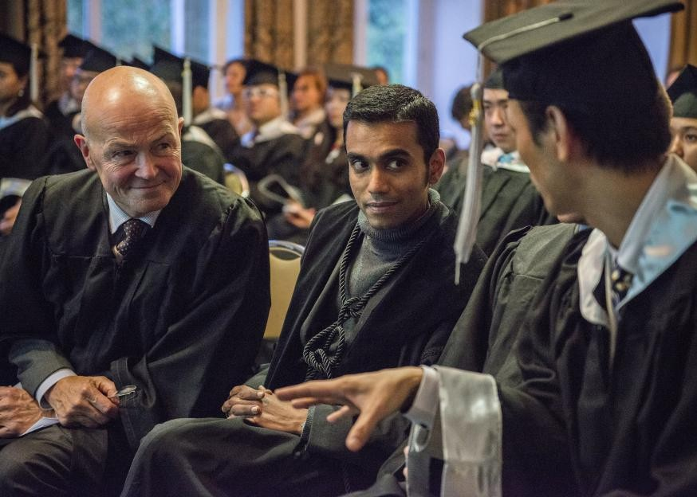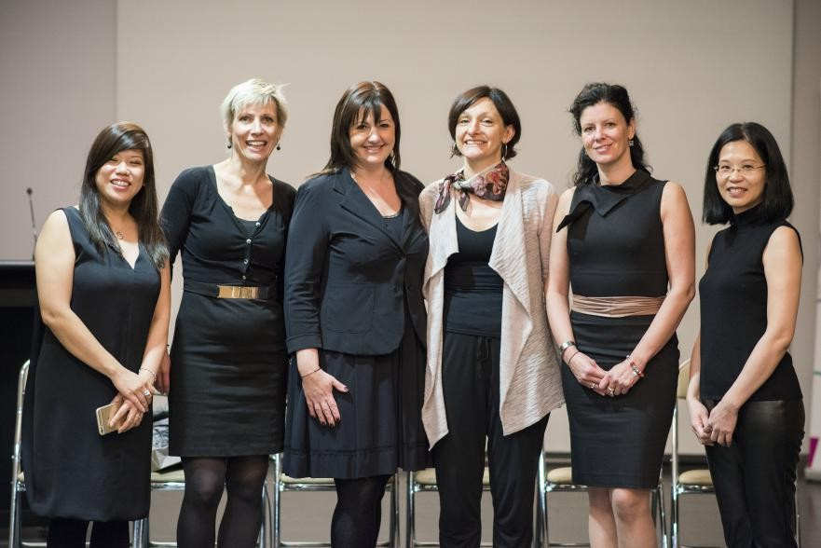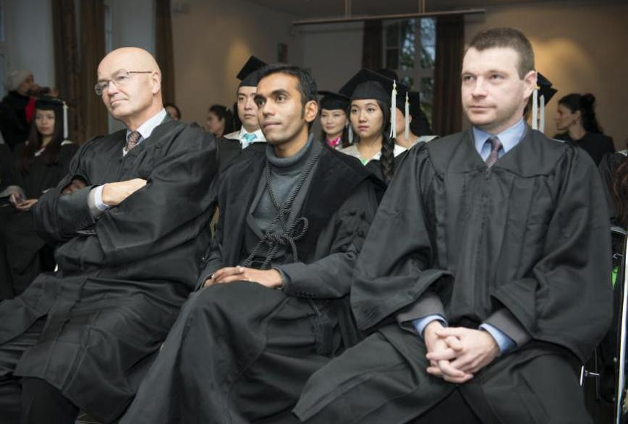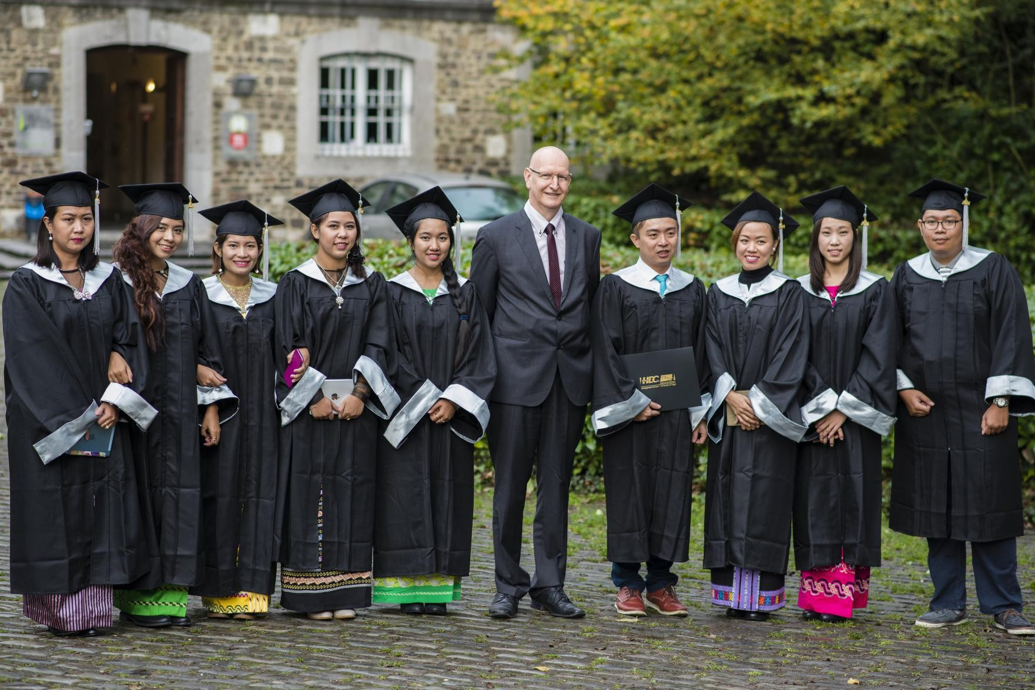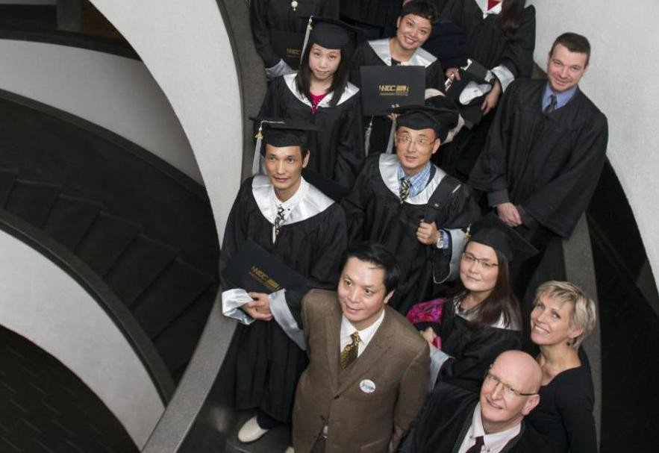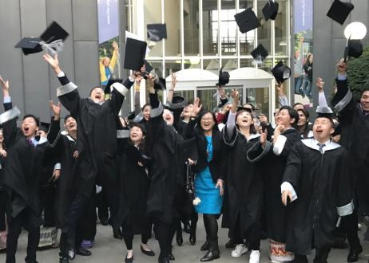

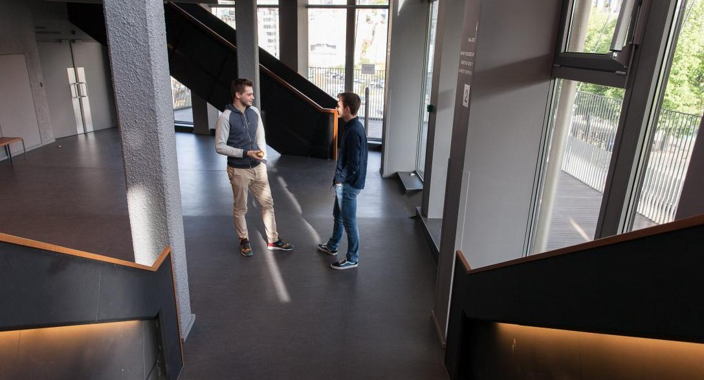修读方式｜Study Mode
AIEI 版权所有
|
周末业余时间授课；精品小班制学习；
每年参加 1-2 次学术会议及论坛；导师一对一指导；
完成 5 万字论文；通过毕业论文答辩；
3 年半完成学业。

学费标准｜Tuition and Fees
报 名 费：2000 元人民币注册及面试费：5000 人民币
学 费：35,8000 元人民币论文工作坊：1500 欧元
咨询电话：400-061-6586

报读条件｜Application Requirements
学位要求：硕士学历包括（MBA、EMBA）或硕士同等学历； 具有列日大学 HEC 列日高商 Executive Education
EMF/EMAM/EMA/EMPM 证书，优先录取；
经验要求：高级管理岗位上 10 年以上工作经验； 语言要求：具有一定的英语水平。
严格审核报读资料
大学教授、企业领导或行业领军资深人士推荐
填写报读申请表
学员资源申请
面试考核通过录取
联系比
列日大学列日高商高级工商管理博士（EDBA）课程
报 名 表

【个人信息】
姓名(中文)：﹍﹍﹍﹍﹍﹍﹍﹍﹍﹍﹍﹍﹍ 性 别： ﹍﹍﹍﹍﹍ 微信号：﹍﹍﹍﹍﹍
证件号码：﹍﹍﹍﹍﹍﹍﹍﹍﹍﹍﹍﹍﹍ 办公电话： ﹍﹍﹍﹍﹍﹍﹍﹍﹍﹍﹍﹍﹍﹍﹍﹍
手 机：﹍﹍﹍﹍﹍﹍﹍﹍﹍﹍﹍﹍﹍ 电子邮箱： ﹍﹍﹍﹍﹍﹍﹍﹍﹍﹍﹍﹍﹍﹍﹍﹍
公司名称：﹍﹍﹍﹍﹍﹍﹍﹍﹍﹍﹍﹍﹍ 公司网址： ﹍﹍﹍﹍﹍﹍﹍﹍﹍﹍﹍﹍﹍﹍﹍﹍
公司地址：
﹍﹍﹍﹍﹍﹍﹍﹍﹍﹍﹍﹍﹍﹍﹍﹍﹍﹍﹍﹍﹍﹍﹍﹍﹍﹍﹍﹍﹍﹍﹍﹍﹍﹍﹍﹍﹍﹍﹍﹍﹍﹍﹍﹍﹍﹍﹍﹍﹍﹍﹍
【基本状况】
1、您目前所在的公司规模： 相片
●员工人数： ﹍﹍﹍﹍﹍ ●您管理的人数：﹍﹍﹍﹍﹍

●公司性质： ﹍﹍﹍﹍﹍ ●公司经营范围：﹍﹍﹍﹍﹍
●公司年营业收入：﹍﹍﹍﹍﹍﹍﹍﹍﹍﹍﹍﹍﹍﹍﹍﹍﹍元
2、您的教育经历及培训现状：
□目前最高学历：﹍﹍﹍﹍﹍﹍ 毕业院校：﹍﹍﹍﹍﹍﹍ 专业：﹍﹍﹍﹍﹍﹍
□专业资格证书﹍﹍﹍﹍﹍﹍﹍
□已经参加过的高端培训项目名称：﹍﹍﹍﹍﹍ ﹍﹍﹍﹍﹍ ﹍﹍﹍﹍﹍﹍﹍﹍﹍﹍
（包括MBA研究班/EMAM)
3、您的管理之道：
●从事管理工作年限：﹍﹍﹍﹍﹍ 负责目前职务工作年限：﹍﹍﹍﹍﹍﹍﹍﹍﹍﹍
●您对自己多年管理的总体评价：□很满意 □满意 □不满意 □很不满意
●用一句话总结您的管理之道： ﹍﹍﹍﹍﹍ ﹍﹍﹍﹍﹍ ﹍﹍﹍﹍﹍﹍﹍﹍﹍﹍
【职业生涯】
Date of Service ( 日期 ) Company Name ( 公司) Job Title ( 职位 )

(申请人签署) _______________________ (日期) ______________________________

ID
PICTURES

APPLICATION FOR ADMISSION
学籍注册申请表
1 Mr先生. Miss 小姐.
2 Full name 全名......................................................................................................................................................................................
3 Birth date (d/m/y) 出生日期.............................City 城市............................Country 国家........................ Nationality 国籍 ........................
4 IC. Number. / Passport Number.身份证号..........................................................................................................................................................
5 Marital Status 婚姻状况 Single 单身 Married 已婚
6 Occupation 职业 ................................................................................................................................................................................................
Title 职位 ............................................................................................................................................................................................................
Company/organization 公司名称 .......................................................................................................................................................................
Business phone number 电话号码......................................................................................................................................................................
7 E-mail address (main one) 邮箱地址...................................................................................................................................................................
Mobile number 手机号码.....................................................................................................................................................................................
8 Billing address 通讯地址.......................................................................................................................................................................................
................. .............................................................................................................................................................................................................
City 城市 ................................................Zip or postal code 邮编 ...................................................Country 国家 ...........................................
9 For which program do you seek admission?所申请的项目
Executive Master in Advanced Management (EMAM)
Executive Master of Business Administration (EMBA)
10 Documents required for admission 申请资料:
学历或学位证书及其成绩单
身份证证明（身份证或护照）
3. Resume 简历
4. 1 Passport photo4 张护照相片
I certify that the statements in this application are true to the best of my knowledge.本人保证此申请表中的资料真实有效。
Date 日期........................... Printed name 正楷填写姓名................................................................................................................................
Signature 签名 .................................................................................................................................................................

个人履历

中文姓名：____________________ 英文姓名（拼音）： _______________________
性 别 ： □男 □女 出生日期：_________年_________月_________日
身份证号码：________________________________ 邮 箱:________________________________
- 教育经历：（从高中起）

- 工作经历：（最近三份的工作经历）

三、专业特长及个人才艺：

Disclaimer

I, ............................(NRIC/Passport No .....................................), hereby acknowledge and confirm that I have read
and understood and will be fully bound by the following terms and conditions:

- I am bound by any rules and regulations particularly the Handbooks of the relevant universities or institution of
higher learning that I seek to enroll ("AIEI").

- It shall be my duty and responsibility to check and verify with any accreditation body / authority and/or any
professional body as to the suitability and acceptability of the qualification to be conferred by AIEI for any purpose
whatsoever. The Executive Master in Advanced Management (EMAM) is non-full time-academic qualification for
executives with experience in management.

- I shall promptly and timely pay to HEC-Liège, Executive School, Management School / AIEI fees, costs and/or
charges and in any manner to be determined by HEC-Liège, Executive School, Management School / AIEI from time to
time. If I fail to do so, HEC-Liège, Executive School, Management School / AIEI may, without prejudice to its right to
legal remedy, suspend or termite my enrollment and/or continuation in the program.

- HEC-Liège, Executive School, Management School is merely coordinating, facilitating and providing the platform
for learning and shall not be responsible or liable for any representation or assurance made or given by AIEI
unless such representation or assurance being directly given or confirmed by HEC-Liège, Executive School,
Management School / AIEI.

- HEC-Liège, Executive School, Management School / AIEI shall not be responsible or liable for any thing or matter
, which is beyond the control of HEC-Liège, Executive School, Management School / AIEI.

- All payments made to HEC-Liège, Executive School, Management School / AIEI, whether paid upfront or by way
of installment or otherwise, if it is non-responsibility of HEC-Liège, Executive School, Management School / AIEI
, are not refundable.

- Any claim for losses and/or damages through legal action or proceeding by me against HEC-Liège, Executive School
, Management School shall be limited to an amount equivalent to a full refund of all payments made by me to HEC-Liège
, Executive School, Management School / AIEI.

- HEC-Liège, Executive School, Management School / AIEI shall have absolute discretion in accepting or rejecting my
application without assigning any reason whatsoever provided that, in the event of my application being rejected, the
application fees will be refunded in full.

- The maximum duration for the completion of the program of Executive Master in Advanced Management award shall
be one and a half (1 ½) years.

- The final seminar (business game) will be conducted in an Asian destination and all students will be have to bear the
expenses such as travel and accommodation to the confirmed destination to attend the business game. Attendance is
compulsory for every student.

Signature : ........................................................

Name : ........................................................

NRIC/Passport No. : ........................................................

Date : ........................................................

